|  |  |  |
| --- | --- | --- |
|  | **Carátula para entrega de prácticas** | |
| Facultad de Ingeniería | | Laboratorio de docencia |

Laboratorios de computación

salas A y B

|  |  |
| --- | --- |
| *Profesor:* | Karina Garcia Morales |
| *Asignatura:* | Fundamentos de programación |
| *Grupo:* | 21 |
| *No de Práctica(s):* | 01 |
| *Integrante(s):* | De La Cruz Hernández Jonathan |
| *No. de Equipo de cómputo empleado:* |  |
| *No. de Lista o Brigada:* |  |
| *Semestre:* | 2020-2 |
| *Fecha de entrega:* | 11/02/2020 |
| *Observaciones:* |  |
|  |  |

CALIFICACIÓN: __________

***Práctica 1 La computación como herramienta de trabajo del profesional de ingeniería***

***Objetivo:***

Descubrir y utilizar herramientas de software que se ofrecen en Internet que permitan realizar actividades y trabajos académicos de forma organizada y profesional a lo largo de la vida escolar, tales como manejo de repositorios de almacenamiento y buscadores con funciones avanzadas.

***Actividades realizadas durante la práctica:***

A lo largo de la sesión realizamos varias actividades que consistían en hacer búsquedas especializadas y particulares, mediante el uso de especificaciones, para así obtener resultados específicos, descartando otros o especificando la búsqueda mediante algún tipo de comando y orden que debíamos realizar en el buscador.

Conocimos también los conceptos de repositorio y almacenamiento en la nube, y lo importantes que son como herramientas de almacenamiento, y reconocimos las características que las distinguen, así como los servicios que estás pueden ofrecernos.

A partir de aquí utilizamos comenzamos a utilizar algunas herramientas que son de mucha utilidad para el uso académico y laboral, pues facilitan las actividades a realizar y mejoran el tiempo en que se podrían realizar.

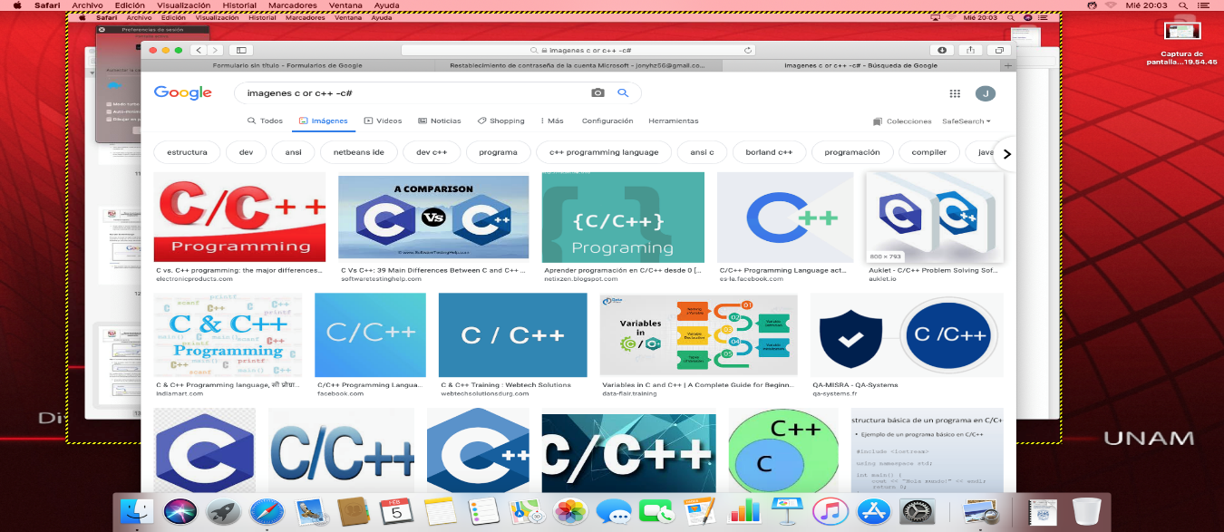

***Aquí podemos observar una de las actividades que realizamos, en las que hacíamos especificaciones y descartábamos algunos otros resultados que el navegador nos podría arrojar***

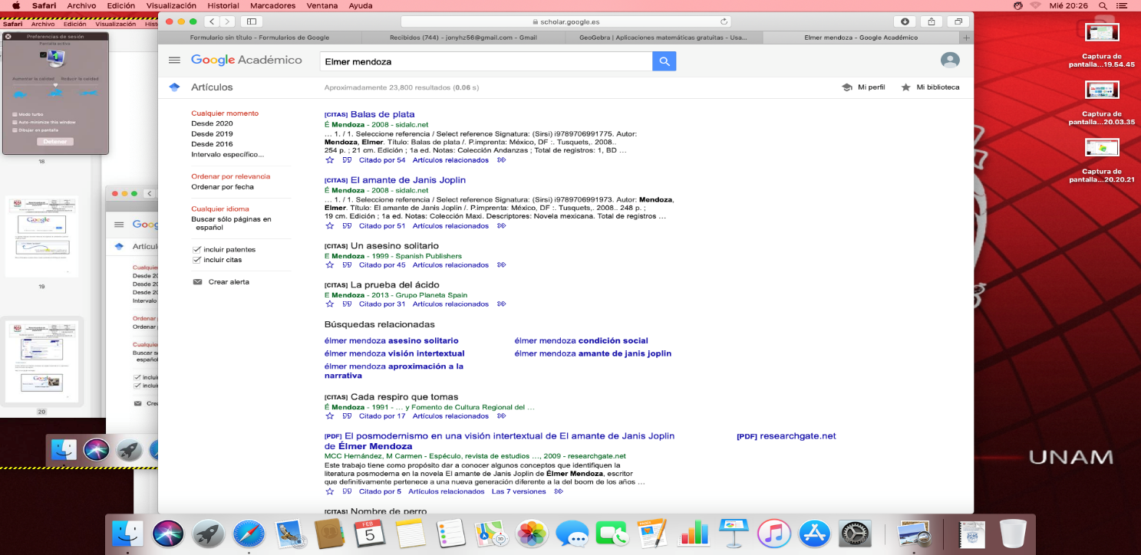

***Aquí utilizamos el buscador “Google académico”, en el que debíamos ingresar algún autor del que quisiéramos saber y nos arrojaba libros de su autoría o de algo relacionado con este. Google académico es una herramienta sumamente útil porque con ella reducimos el tiempo de búsqueda y nos concentramos en algún autor o tema en específico.***

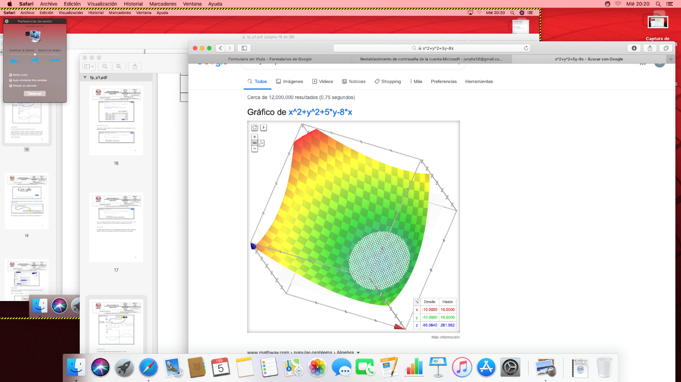

***En esta otra ingresamos una ecuación matemática para que el graficador de Google nos proyectara la imagen que correspondía, en incluso tuvimos la oportunidad de manipular la imagen, lo que lo hizo más interesante.***

Así como estás hicimos otras actividades que por no ser mencionadas no significa que sean menos importantes. Con esto conocimos muchas herramientas que nos serán de mucha utilidad para la vida académica y laboral

***Ejercicios de tarea:***



1.- La primera actividad consiste en ingresar al buscador de Google Imágenes una fotografía para que el motor pudiera arrojarnos algo relacionado con este, y fue muy interesante observar los datos que nos podría arrojar.

Pareciera que el buscador utiliza los patrones y contrastes más resaltantes en la imagen ingresada. Por ejemplo, si usamos un paisaje lleno de color, el buscador nos arrojará imágenes que contenga la misma combinación de colores que la imagen ingresada. Pareciera que principalmente observa los tonos de color y los contrastes de estos para obtener información. También analiza las formas de fondo, como pavimentos, árboles o personas alrededor de este.

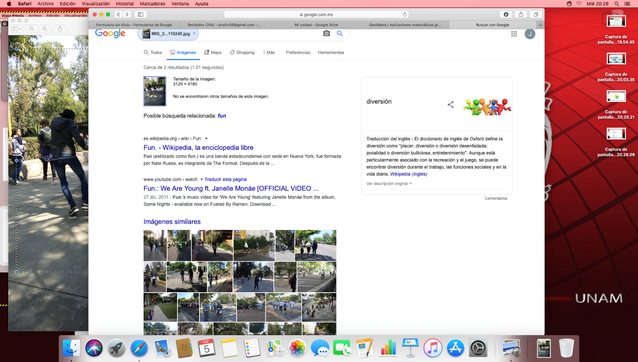

2.- El almacenamiento en la nube es un servicio que permite almacenar datos transfiriéndolos a través de Internet o de otra red a un sistema de almacenamiento externo que mantiene un tercero. Hay cientos de sistemas de almacenamiento en la nube diferentes que abarcan desde almacenamiento personal, que guarda o mantiene copias de seguridad de correo electrónico, fotos, vídeos y otros archivos personales de un usuario, hasta almacenamiento empresarial, que permite a las empresas utilizar almacenamiento en la nube como solución comercial de copia de seguridad remota donde la compañía puede transferir y almacenar de forma segura archivos de datos o compartirlos entre ubicaciones.

Los sistemas de almacenamiento suelen ser escalables para adaptarse a las necesidades de almacenamiento de datos de una persona o una organización, accesibles desde cualquier lugar e independientes de aplicaciones para ofrecer accesibilidad desde cualquier dispositivo. Las empresas disponen de tres modelos principales para elegir: un servicio de almacenamiento en nube pública, adecuado para datos no estructurados; un servicio de almacenamiento en nube privada, que puede estar protegido detrás de un firewall de la compañía para tener más control sobre los datos; y un servicio de almacenamiento en nube híbrida, que combina servicios de almacenamiento en nube pública y privada para ofrecer una mayor flexibilidad. (MicrosoftAzure , 2020)

Un sistema de almacenamiento en la nube, también conocido por su término en inglés: cloud, no es más que un disco duro, pero en Internet.

Es decir, la nube es un un lugar donde puedes almacenar tus archivos y acceder a ellos fácilmente desde cualquier dispositivo, en cualquier lugar del mundo.

Puedes usar también la nube como una forma de hacer copias de seguridad. Pero ten cuidado. Si borras los archivos originales, muchos sistemas de nube borrarán también esos archivos en la nube, ya que algunos están configurados para sincronizarse.

Existe un amplio abanico de tipos de almacenamiento en la nube, algunos muy famosos como Google Drive, y otros no tanto (pero también de gran calidad).

**a) Google drive:** Es el centro de muchos de los servicios que actualmente Google ofrece. Nada más crear una cuenta Google obtienes 15GB de espacio. El espacio se comparte entre todos estos servicios, es decir, dentro de esos 15GB de espacio disponible se incluyen archivos adjuntos a correos electrónicos de tu cuenta Gmail o las copias de seguridad automáticas de fotos de Google+.

***b) Microsoft Onedrive***: Viene integrado con Windows 10, así que seguramente sea la opción de almacenamiento en la nube más obvia para usuarios de Windows.

***c) Mega:*** Mega se focaliza en la seguridad. A diferencia de algunos de sus rivales, este servicio proporciona cifrado en todo momento. Tus archivos en la nube se encriptan localmente, en ruta y en el servidor de destino.

Mega no tiene ninguna forma de acceder a tu información, ya que la contraseña está también encriptada. Esto significa que cualquier archivo almacenado en Mega solo podrá ser abierto por ti mismo.

Es compatible para Windows, Mac OS y Linux. Tiene además complementos para navegar de forma segura para Chrome y Firefox. Las aplicaciones están disponibles para iOS, Android, Windows Phone e incluso Blackberry. Compartir archivos con otros miembros de Mega es fácil. (Funciona de forma parecida a Google Drive y OneDrive). Podrás enviar una invitación a un amigo y establecer el nivel de acciones que pueden completar (ver, editar, etc.). También te permite enviar enlaces a usuarios que no son Mega, aunque esto implica el envío privado de una clave encriptada para que puedan acceder a los archivos. El servicio incluye funciones de comunicación seguras: videochat, llamadas de voz, correo electrónico y mensajería instantánea. Estas funciones están también cifradas de extremo a extremo, lo que las hace más privadas que las funciones de otras empresas como Skype o Google Hangouts.

3.- ***A) Gmail.com***: Siendo uno de los proveedores más populares, Gmail es usado para comunicación personal y de negocio. De acuerdo a un reporte de TechCrunch en el 2016, cerca de un billón de personas usaron Gmail.

Gmail tiene una buena reputación e incluye muchas características avanzadas tales como Deshacer Envío y Reenvío. Ya que este servicio es de un motor de búsqueda gigante, Google, naturalmente incluye un potente buscador y sistema de filtro.

Google también ha añadido medidas de seguridad fortalecidas tales como verificación de dos pasos y un filtro potente de spam para que halla menos posibilidades de que tu cuenta sea hackeada o que recibas mensaje no deseado. Finalmente, integra herramientas de productividad como Google Calendar y Google Docs.

***B) Outlook.com:*** Outlook.com de Microsoft es una opción fuerte si estás buscando el mejor proveedor. Las estadísticas de Microsoft muestran que Outlook tiene cerca de 400 millones de usuarios en el 2016.

Este paquete de correo popular tiene soporte y recursos del gran gigante de Microsoft. Outlook.com ofrece características avanzadas como Clutter, que encuentra correos que son baja prioridad y los separa de ellos de tu bandeja de entrada. Otra característica avanzada de Outlook es la habilidad de recuperar un correo luego de que accidentalmente lo hayas borrado. Outlook integra softwares populares que incluyen los productos de Microsoft.

Outlook.com también usa la verificación de dos pasos, lo que significa que debes proveer dos formas de identificación para iniciar sesión. Eso dificulta el acceso a tu cuenta por parte de los hackers.

***C) iCloud.mail:*** iCloud es una posible elección si frecuentemente accedes a tu paquete de correo desde un dispositivo Apple. Apple emplea muchas características de seguridad para asegurar que tu cuenta de iCloud permanezca segura, entre las cuales incluye verificación de dos pasos o autenticación de dos factores. También tiene filtro de spam.

El correo de iCloud incluye algunas características avanzadas que incluyen respuesta automática y algunos filtros básicos. Es parte de un gran paquete de herramientas basadas en la nube que incluyen una lista de contacto, calendario y la utilidad de mantener notas y recordatorios.

**Bibliografía**

MicrosoftAzure . (2020). Obtenido de MicrosoftAzure: https://azure.microsoft.com/es-mx/overview/what-is-cloud-storage/